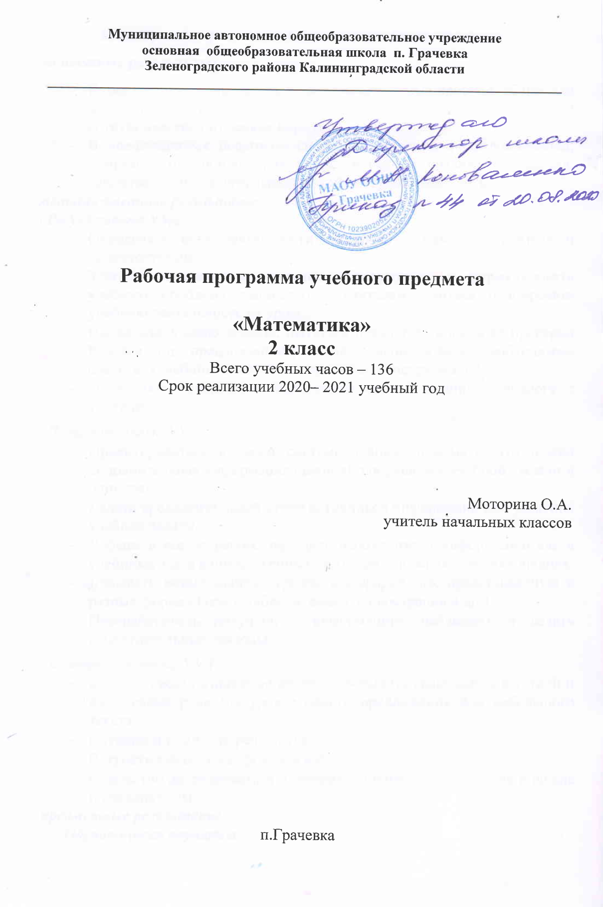

Планируемые результаты освоения учебного предмета
личностные результаты:
- Самостоятельно определять и высказывать самые простые, общие для всех людей правила поведения при совместной работе и сотрудничестве (этические нормы).
- В предложенных педагогом ситуациях общения и сотрудничества, опираясь на общие для всех простые правила поведения, самостоятельно делать выбор, какой поступок совершить.
метапредметные результаты:
Регулятивные УУД:
- Определять цель деятельности на уроке с помощью учителя и самостоятельно.
- Учиться совместно с учителем обнаруживать и формулировать учебную проблему совместно с учителем Учиться планировать учебную деятельность на уроке.
- Высказывать свою версию, пытаться предлагать способ её проверки Работая по предложенному плану, использовать необходимые средства (учебник, простейшие приборы и инструменты).
- Определять успешность выполнения своего задания в диалоге с учителем.
Познавательные УУД:
- Ориентироваться в своей системе знаний: понимать, что нужна дополнительная информация (знания) для решения учебной задачи в один шаг.
- Делать предварительный отбор источников информации для решения учебной задачи.
- Добывать новые знания: находить необходимую информацию как в учебнике, так и в предложенных учителем словарях и энциклопедиях
- Добывать новые знания: извлекать информацию, представленную в разных формах (текст, таблица, схема, иллюстрация и др.).
- Перерабатывать полученную информацию: наблюдать и делать самостоятельные выводы.
Коммуникативные УУД:
- Донести свою позицию до других: оформлять свою мысль в устной и письменной речи (на уровне одного предложения или небольшого текста).
- Слушать и понимать речь других.
- Вступать в беседу на уроке и в жизни.
- Совместно договариваться о правилах общения и поведения в школе и следовать им.
предметные результаты:
Обучающиеся научатся:
- использовать при выполнении заданий названия и последовательность чисел от 1 до 100;
- использовать при вычислениях на уровне навыка знание табличных случаев сложения однозначных чисел и соответствующих им случаев вычитания в пределах 20;
- использовать при выполнении арифметических действий названия и обозначения операций умножения и деления;
- осознанно следовать алгоритму выполнения действий в выражениях со скобками и без них;
- использовать в речи названия единиц измерения длины, объёма: метр, дециметр, сантиметр, килограмм;
- читать, записывать и сравнивать числа в пределах 100;
- осознанно следовать алгоритмам устного и письменного сложения и вычитания чисел в пределах 100;
- решать задачи в 1-2 действия на сложение и вычитание и простые задачи:
а) раскрывающие смысл действий сложения, вычитания, умножения и деления;
б) использующие понятия «увеличить в (на)...», «уменьшить в (на)...»;
в) на разностное и кратное сравнение;
- измерять длину данного отрезка, чертить отрезок данной длины;
- узнавать и называть плоские углы: прямой, тупой и острый;
- узнавать и называть плоские геометрические фигуры: треугольник, четырёхугольник, пятиугольник, шестиугольник, многоугольник; выделять из множества четырёхугольников прямоугольники, из множества прямоугольников – квадраты;
- находить периметр многоугольника (треугольника, четырёхугольника).
- названия и последовательность чисел от 1 до 100;
- названия компонентов и результатов сложения и вычитания;
- правила порядка выполнения действий в числовых выражениях в два действия, содержащих сложение и вычитание (со скобками и без них);
- названия и обозначение действий умножения и деления;
- таблицу сложения однозначных чисел и соответствующие случаи вычитания учащиеся должны усвоить на уровне автоматизированного навыка.
- читать, записывать и сравнивать числа в пределах 100;
- находить сумму и разность чисел в пределах 100: в более легких случаях устно, в более сложных – письменно;
- находить значения числовых выражений в 2 действия, содержащих сложение и вычитание (со скобками и без них);
- решать задачи в 1 – 2 действия на сложение и вычитание и задачи в одно действие, раскрывающие конкретный смысл умножения и деления;
- чертить отрезок заданной длины и измерять длину данного отрезка;
- находить длину ломаной, состоящей из 3 – 4 звеньев, и периметр многоугольника (треугольника, четырехугольника).
Обучающиеся получат возможность:
- самостоятельно оценивать различные подходы и точки зрения, высказывать своё мнение, аргументировано его обосновывать;
- контролировать ход совместной работы и оказывать помощь товарищу в случаях затруднения.

Содержание учебного предмета «Математика», 2 класс. (136 ч.)
«Числа от 1 до 100». «Нумерация» (18 ч)
Контрольная работа №1,№2
«Числа от 1 до 100». « Сложение и вычитание» (устные вычисления).46ч
Контрольная работа №3,№4,№5.
«Числа от 1 до 100». « Сложение и вычитание» (письмен вычисления)29 ч
Контрольная работа №6
«Числа от 1 до 100» «Умножение и деление» 25 ч
Контрольная работа №7,№8.
Табличное умножение и деление. Повторение изученного во 2 кл. 18часов
Контрольная работа №9

Тематическое планирование с указанием количества часов, отводимых на освоение каждой темы
№ урока | Тема  раздела, урока |  | Количество часов  часов | Тема ВПМ
Числа от 1 до 100. Нумерация |  |  | 18
1 | Числа от 1 до 20. Повторение изученного |  | 1
2 | Числа от 1 до 20. Повторение изученного Ломаная линия. ВПМ «Занимательная математика» |  | 1 | ВПМ 1 «Занимательная математика».
3 | Десяток. Счёт десятками до 100 |  | 1
4 | Числа от 11 до 100. Образование, чтение и запись числа |  | 1
5 | Поместное значение цифр |  | 1
6 | Однозначные и двузначные числа. Самостоятельная работа |  | 1
7 | Единица измерения длины – миллиметр. |  | 1
8 | Единица измерения длины – миллиметр. Самостоятельная работа |  | 1
9 | Наименьшее трёхзначное число. Сотня. |  | 1
10 | Входящая контрольная работа |  | 1
11 | Работа над ошибками. Метр. Таблица единиц длины. |  | 1
12 | Сложение и вычитание вида35 + 5 ,35 – 30 ,35 – 5 |  | 1
13 | Замена двузначного числа суммой разрядных слагаемых |  | 1
14 | Единицы стоимости: копейка, рубль. Соотношения между ними. Самостоятельная работа |  | 1
15 | Странички для любознательных. ВПМ  «Занимательная математика». |  | 1 | ВПМ 2  «Занимательная математика».
16 | Что узнали. Чему научились. Повторение по теме «Числа от 1 до 100. Нумерация». Проверочная работа |  | 1
17 | Контрольная работа по теме « Числа от 1 до 100. Нумерация.» |  | 1
18 | Анализ контрольной работы. Странички для любознательных |  | 1
«Числа от 1 до 100». « Сложение и вычитание» (устные вычисл). |  |  | 46
19 |  | Задачи, обратные данной. | 1
20 |  | Сумма и разность отрезков. ВПМ  «Занимательная математика». | 1 | ВПМ 3  «Занимательная математика».
21 |  | Решение задач на нахождение неизвестного слагаемого. | 1
22 |  | Решение задач на нахождение неизвестного уменьшаемого и вычитаемого. | 1
23 |  | Решение задач на нахождение неизвестного уменьшаемого и вычитаемого. Самостоятельная работа | 1
24 |  | Час. Минута. Соотношение между ними. | 1
25 |  | Длина ломаной. ВПМ  «Занимательная математика». | 1 | ВПМ 4  «Занимательная математика».
26 |  | Закрепление по теме «Длина ломаной» Страничка для любознательных. Ср/работа | 1
27 |  | Проверочная работа по теме «Сложение и вычитание. Решение задач» | 1
28 |  | Порядок действий. Скобки. | 1
29 |  | Числовые выражения. | 1
30 |  | Сравнение числовых выражений. | 1
31 |  | Периметр многоугольника. ВПМ  «Занимательная математика». | 1 | ВПМ 5  «Занимательная математика».
32 |  | Свойства сложения. | 1
33 |  | Свойства сложения. Самостоятельная работа | 1
34 |  | Контрольная работа за 1 четверть. Странички для любознательных. | 1
35 |  | Повторение пройденного. Что узнали, чему научились. Работа над ошибками. | 1
36 |  | Проект «Математика вокруг нас. Узоры на посуде». ВПМ  «Занимательная математика». | 1 | ВПМ 6  «Занимательная математика».
37 |  | Повторение пройденного. Решение задач. | 1
38 |  | «Сложение и вычитание». ВПМ  «Занимательная математика». | 1 | ВПМ 7  «Занимательная математика».
39 |  | Повторение пройденного. Что узнали, чему научились.Самостоятельная работа. | 1
40 |  | Подготовка к изучению устных приёмов сложения и вычитания | 1
41 |  | Приёмы вычислений для случаев вида 36 + 2 , 36 + 20. | 1
42 |  | Приёмы вычислений для случаев вида 36 – 2 , 36 – 20. | 1
43 |  | Приём вычисления для случаев вида 26 + 4, 95+5 | 1
44 |  | Приём вычисления для случаев вида 30 – 7, 60 – 24 | 1
45 |  | Лего-конструирование. ВПМ  «Занимательная математика». | 1 | ВПМ 8  «Занимательная математика».
46 |  | Решение задач. Запись решения в виде выражения. | 1
47 |  | Решение задач. Запись решения в виде выражения. | 1
48 |  | Игра «Спичечный конструктор». ВПМ  «Занимательная математика». | 1 | ВПМ 9  «Занимательная математика».
49 |  | Приём вычисления для случаев вида 26 + 7 | 1
50 |  | Приём вычисления для случаев вида 35 – 7 | 1
51 |  | Закрепление по теме «Устные и письменные приемы сложения и вычитания» | 1
52 |  | Проверочная работа по теме «Сложение и вычитание» | 1
53 |  | Анализ работ по тестам. Странички для любознательных. Самостоятельная работа | 1
54 |  | « Веселая геометрия». ВПМ  «Занимательная математика». | 1 | ВПМ 10  «Занимательная математика».
55 |  | Повторение пройденного.Что узнали. Чему научились. | 1
56 |  | Контрольная работа по теме « Числа от 1 до 100. Сложение и вычитание» | 1
57 |  | Анализ контрольной работы. Буквенные выражения | 1
58 |  | Математические фигуры, игры с фигурами. ВПМ «Занимательная математика». | 1 | ВПМ 11  «Занимательная математика».
59 |  | Знакомство с уравнениями. | 1
60 |  | Уравнение. Закрепление | 1
61 |  | Диагностическая работа за 1 полугодие | 1
62 |  | Работа над ошибками. Решение задач | 1
63 |  | Проверка сложения. Проверка вычитания. | 1
64 |  | Игровое занятие «Геометрическая сказка». ВПМ «Занимательная математика». | 1 | ВПМ 12  «Занимательная математика».
«Числа от 1 до 100». « Сложение и вычитание» |  |  | 29
65 |  | Письменный прием сложения вида 45 + 23. | 1
66 |  | Письменный прием вычитания вида 57 – 26. | 1
67 |  | Проверка сложения и вычитания. Самостоятельная работа | 1
68 |  | Закрепление изученного по теме «Письменный приём сложения и вычитания» Тест. | 1
69 |  | Угол. Виды углов. ВПМ  «Занимательная математика». | 1 | ВПМ 13  «Занимательная математика».
70 |  | Решение задач. Самостоятельная работа. | 1
71 |  | Письменный прием сложения двузначных чисел с переходом через десяток вида 37 + 48 | 1
72 |  | Письменный прием сложения вида 37 + 53. | 1
73 |  | Прямоугольник. Построение прямоугольника. Практическая работа. | 1
74 |  | Прямоугольник. Закрепление изученного. | 1
75 |  | Письменный прием сложения вида 87 + 13 | 1
76 |  | Решение задач. ВПМ «Занимательная математика». | 1 | ВПМ 14  «Занимательная математика».
77 |  | Письменный прием вычитания в случаях вида 40 – 8. | 1
78 |  | Письменный прием вычитания в случаях вида 50 – 29 | 1
79 |  | Математическая викторина. Странички для любознательных. ВПМ «Занимательная математика». | 1 | ВПМ 15  «Занимательная математика».
80 |  | Повторение пройденного. Что узнали. Чему научились. Тест. | 1
81 |  | Повторение пройденного. Что узнали. Чему научились. Самостоятельная работа | 1
82 |  | Контрольная работа № 6 | 1
83 |  | Анализ контрольной работы. Странички для любознательных | 1
84 |  | Письменный прием вычитания вида 52–24. | 1
85 |  | Математическая карусель. ВПМ  «Занимательная математика». | 1 | ВПМ 16  «Занимательная математика».
86 |  | Закрепление по теме «Письменные приемы сложения и вычитания»  Самостоятельная работа | 1
87 |  | Задачи для любознательных. ВПМ  «Занимательная математика». | 1 | ВПМ 17  «Занимательная математика».
88 |  | Прямоугольник. Свойства противоположных сторон прямоугольника. | 1
89 |  | Квадрат. ВПМ «Занимательная математика». | 1 | ВПМ 18  «Занимательная математика».
90 |  | Закрепление по теме «Квадрат» Самостоятельная работа. | 1
91 |  | Проект «Оригами». Изготовление различных изделий из заготовок, имеющих форму квадрата. ВПМ «Занимательная математика». | 1 | ВПМ 19  «Занимательная математика».
92 |  | Закрепление по теме «Письменные приемы сложения и вычитания» Странички для любознательных. | 1
93 |  | Повторение. Решение задач. Самостоятельная работа | 1
«Числа от 1 до 100» «Умножение и деление» |  |  | 25
94 |  | Магические квадраты. ВПМ  «Занимательная математика». | 1 | ВПМ 20  «Занимательная математика».
95 |  | Конкретный смысл действия умножения | 1
96 |  | Приёмы умножения, основанные на замене произведения суммой. | 1
97 |  | Решение задач на умножение. Самостоятельная работа. | 1
98 |  | Периметр многоугольника. ВПМ  «Занимательная математика». | 1 | ВПМ 21  «Занимательная математика».
99 |  | Приёмы умножения единицы и нуля. | 1
100 |  | Название компонентов и результата умножения. | 1
101 |  | Закрепление изученного по теме «Умножение и деление» Решение задач. | 1
102 |  | Переместительное свойство умножения. | 1
103 |  | Переместительное свойство умножения. Закрепление. | 1
104 |  | Переместительное свойство умножения. Закрепление. | 1
105 |  | Конкретный смысл действия деления. Закрепление. | 1
106 |  | Решение задач, раскрывающих смысл действия умножения. | 1
107 |  | Фигуры в геометрии. ВПМ «Занимательная математика». | 1 | ВПМ 22  «Занимательная математика».
108 |  | Название компонентов и результата деления. | 1
109 |  | Повторение пройденного. Что узнали. Чему научились. | 1
110 |  | Контрольная работа за 3 четверть по теме «Умножение и деление.»(№ 7) | 1
111 |  | Анализ работ. Умножение и деление. Закрепление Страничка для любознательных. | 1
112 |  | Связь между компонентами и результатом умножения. | 1
113 |  | Приём деления, основанный на связи между компонентами и результатом умножения. | 1
114 |  | Приёмы умножения и деления на 10. | 1
115 |  | Задачи с величинами: цена, количество, стоимость. | 1
116 |  | Игровое занятие «Геометрическая сказка». ВПМ «Занимательная математика». | 1 | ВПМ 23  «Занимательная математика».
117 |  | Задачи на нахождение неизвестного третьего слагаемого | 1
118 |  | Контрольная работа по теме « Умножение и деление»(№ 8) | 1
Табличное умножение и деление. Повторение изученного во 2 кл. |  |  | 18
119 |  | Умножение числа 2 и на 2. | 1
120 |  | Игра «Спичечный конструктор». ВПМ  «Занимательная математика». | 1 | ВПМ 24  «Занимательная математика».
121 |  | Приемы умножения числа 2.  Самостоятельная работа. | 1
122 |  | Деление на 2 . | 1
123 |  | Деление на 2. Закрепление | 1
124 |  | Закрепление изученного. Решение задач. Самостоятельная работа | 1
125 |  | Странички для любознательных. ВПМ  «Занимательная математика». | 1 | ВПМ 25  «Занимательная математика».
126 |  | Что узнали. Чему научились. | 1
127 |  | Умножение числа 3 и на 3. | 1
128 |  | Умножение числа 3и на 3. Самостоятельная работа. | 1
129 |  | Деление на 3. | 1
130 |  | Математическая викторина. ВПМ  «Занимательная математика». | 1 | ВПМ 26  «Занимательная математика».
131 |  | Деление на 3. Закрепление. | 1
132 |  | Повторение пройденного. Что узнали. Чему научились. Проверочная работа. | 1
133 |  | Итоговая контрольная работа (№9) | 1
134 |  | Анализ контрольной работы. Работа над ошибками. Что узнали, чему научились во 2 классе? | 1
135 |  | Повторение изученного во 2 классе. Самостоятельная работа. | 1
136 |  | Итоговое занятие «В царстве Геометрии». ВПМ «Занимательная математика». | 1 | ВПМ 27. «Занимательная математика».
Итого |  |  | 136 | 27

